Администрация Ремонтненского сельского поселения
ВНИМАНИЕ !!!
ПОЖАРООПАСНЫЙ ПЕРИОД
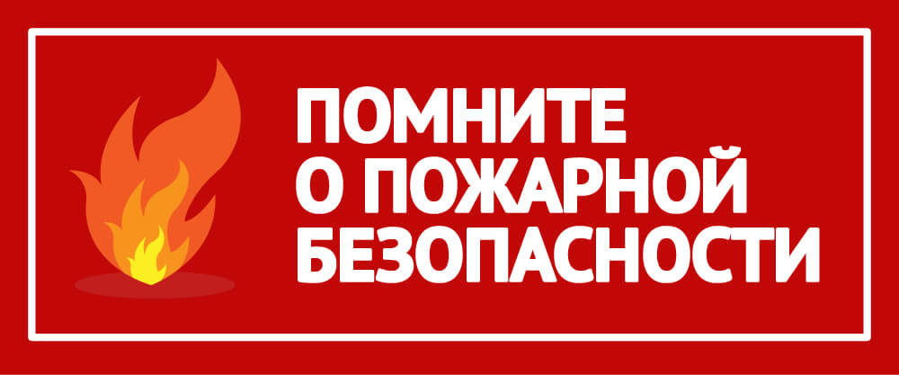
ПАМЯТКА о мерах пожарной безопасности в пожароопасный период на территории Ремонтненского сельского поселения
- своевременно ОЧИЩАЙТЕ участок и прилегающую к нему территорию от мусора, горючих отходов, опавших листьев и травы;
- НЕ ВЫЖИГАЙТЕ сухую травянистую растительность и мусор;
- НЕ БРОСАЙТЕ не затушенные окурки и спички в траву;
- НЕ РАЗВОДИТЕ костры вблизи зданий и сооружений, а так же в лесопарковых зонах;
- НЕ ПРОВОДИТЕ пожароопасные работы;
- НЕ ОСТАВЛЯЙТЕ брошенными на землю бутылки, битые стекла, которые превращаясь на солнце в линзу, концентрируют солнечные лучи, в результате чего возникает спонтанное возгорание находящейся под ними травы;
- НЕ ОСТАВЛЯЙТЕ на земле промасленный или пропитанный бензином , керосином и иными горючими веществами обтирочный материал;
- НЕ ПОЛЬЗУЙТЕСЬ пиротехническими изделиями;
- Строго ПРЕСЕКАЙТЕ шалости детей с огнем
Будьте предельно осторожными с огнем,
строго соблюдайте правила пожарной безопасности.
ПОМНИТЕ! Пожар легче предупредить, чем потушить
При пожаре звонить «01» или «112»

